5.2 Automatisierte Messung

5.2.1 Auswertung Pt-100
Unsicherheit mittels Fehlerfortpflanzung:
Messwert | Unsicherheit
Widerstand
Vorwiderstand

Die absolute Unsicherheit
Die relative Unsicherheit

Berechnung der Unsicherheiten der Messspannungen gemäß Anhang B berechnen mit und . Im Messbereich haben diese gemittelte Messwerte eine Toleranz, die sich aus „Gain Error“, "Offset Error" (+INL) und "Noise" wie rechnen lässt:

Aus der dritten Frage der Vorbereitung gilt

Damit ergibt

Daraus kann die Unsicherheit Rpt100 mittels Fehlerfortpflanzung folgendes berechnet werden:
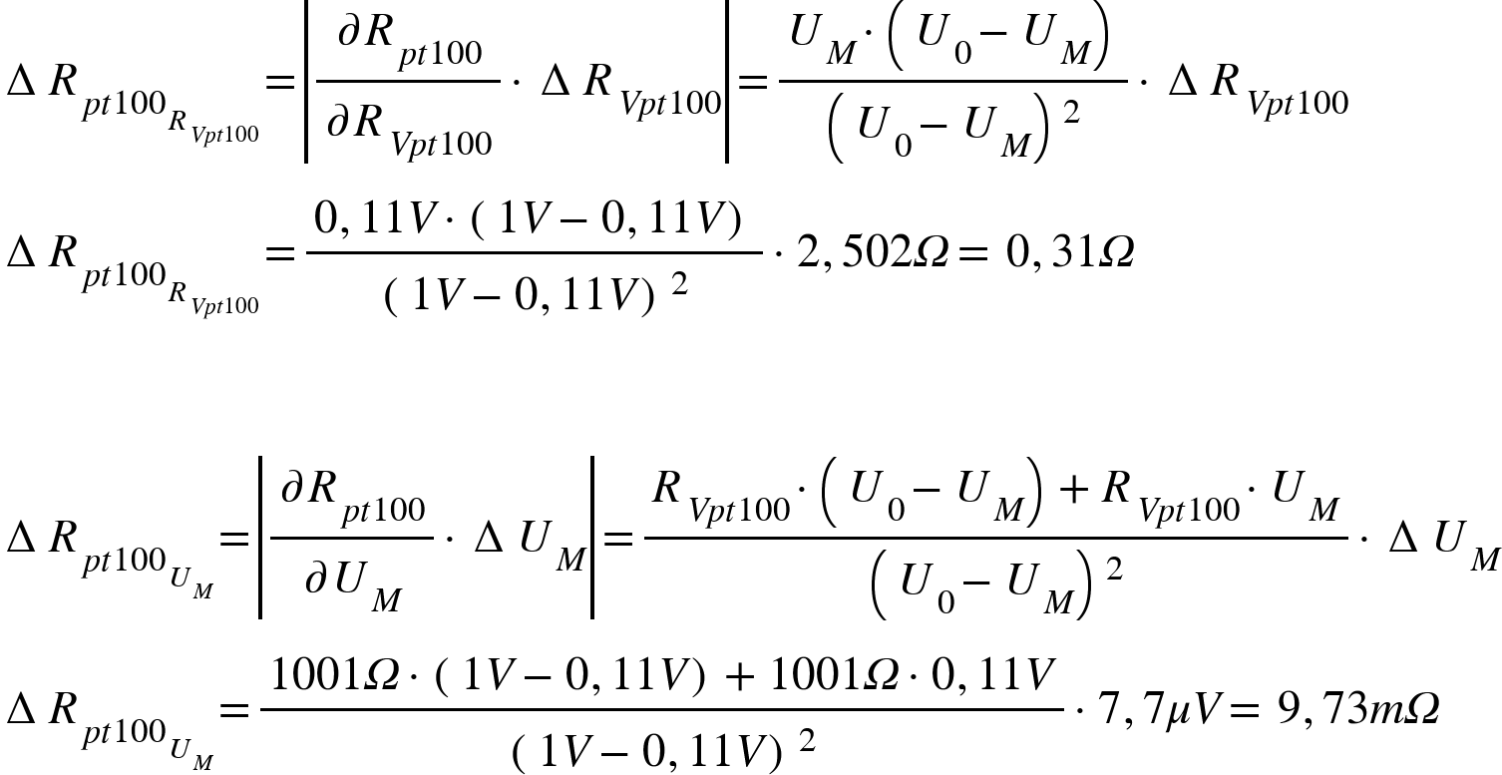

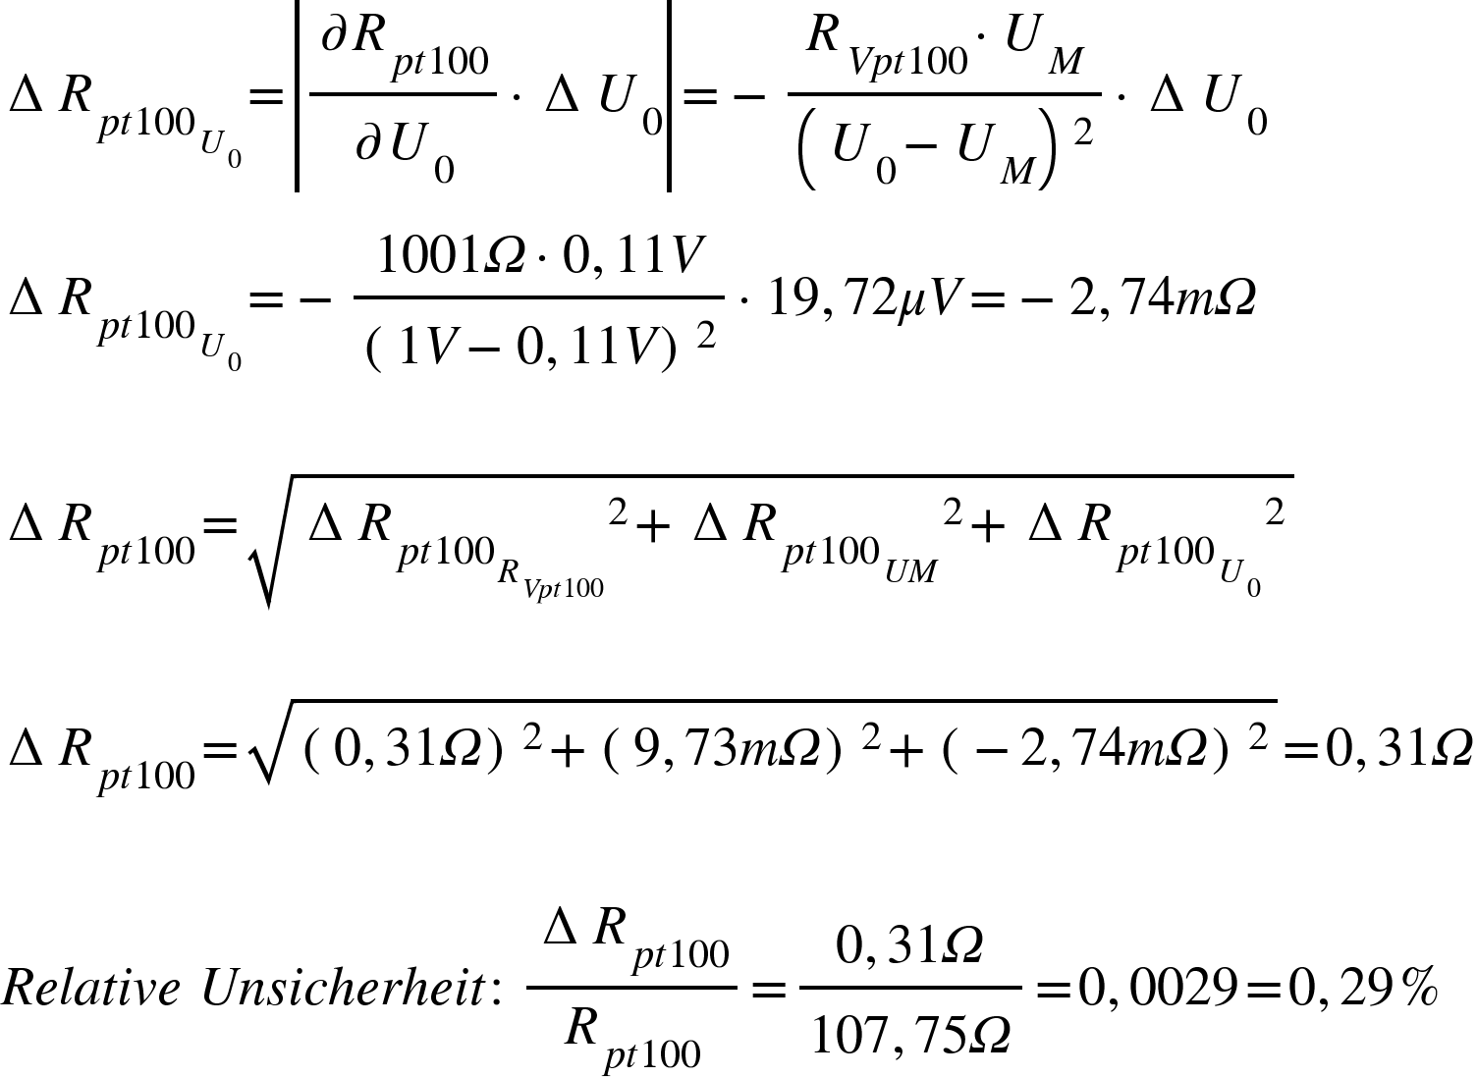

Unter Anwendung der Fehlerfortpflanzungsrechnung, sowie aus , lässt sich die zugehörige Unsicherheit eines Einzelmesswertes der Temperatur wie folgt berechnen:

Entnommen wird  aus den Messwerten der Temperatur. Dies entspricht genau einen Messwert der Temperatur aus Labview. Gemäß Fehlerfortpflanzungsrechnung lässt sich die folgende Unsicherheit bestimmen.
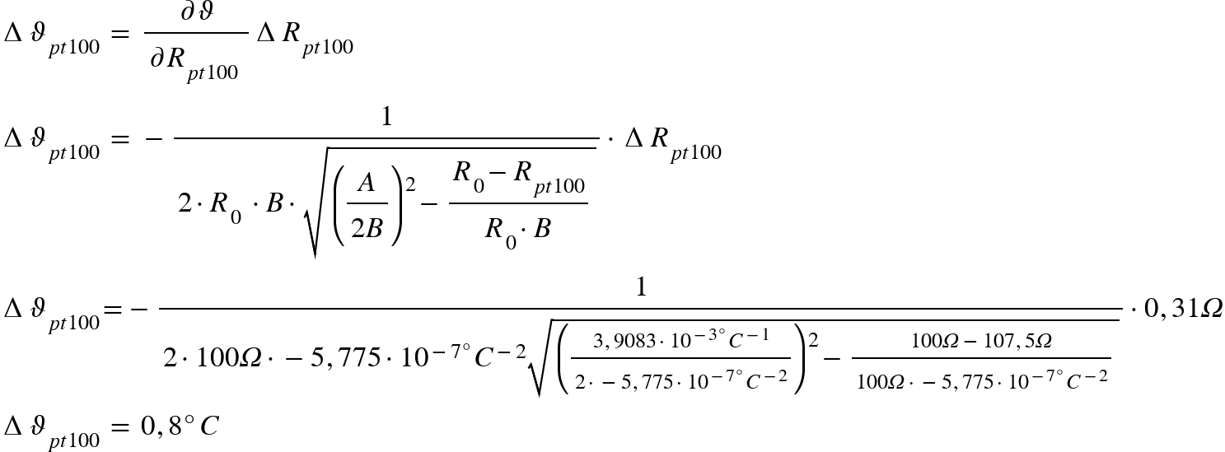

Aus den 5 Temperaturmesswerten sollte hier die zufällige Messunsicherheit der Temperatur für ein Vertrauensniveau von 95% bestimmt werden:

Nr: n | pt100k (°C)
1 | 20,09
2 | 20,36
3 | 20,35
4 | 20,33
5 | 20,44

Um eine zufällige Messunsicherheit der Temperatur zu bestimmen, nehmen wir den statische Mittelwert. Dies ergibt sich:

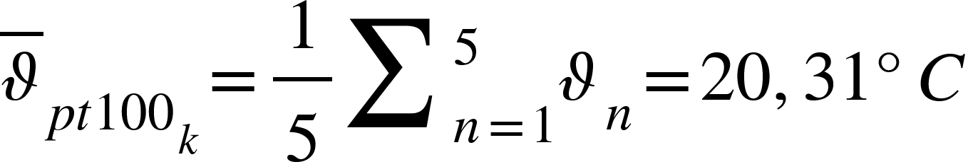

Die statistische Standardabweichung lässt ebenfalls wie folgt bestimmen:

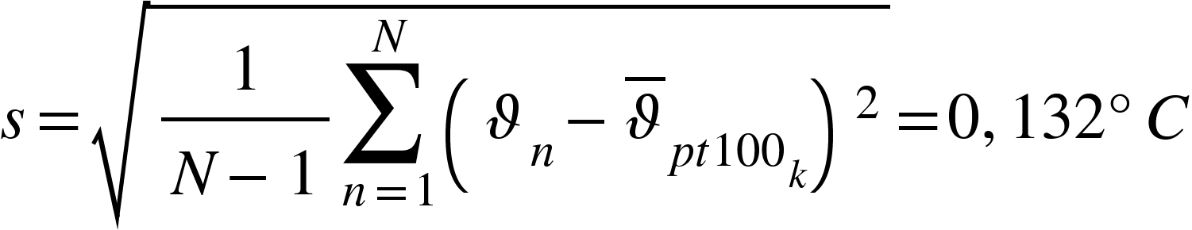

ergibt sich dann hier 

Dies ist ein Maß für die Größe der zufälligen Messabweichungen einer Messung. Die Messunsicherheit bezieht sich auf das Vertrauensniveau (-1) von 95% und diese lässt sich aus der Standardabweichung ermitteln:

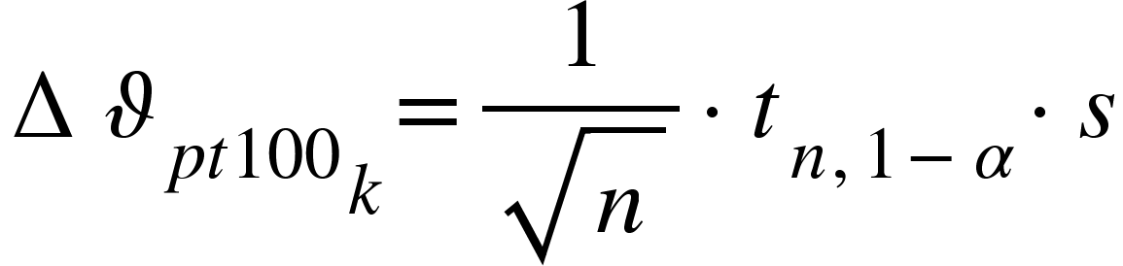

Aus der Tabelle der Vertrauensfaktoren nach DIN 1319 kann den Vertrauensfaktor t5, 95=2,78 abgelesen werden.

Somit kann die Messunsicherheit aus der Messreihe wie folgt bestimmt werden:

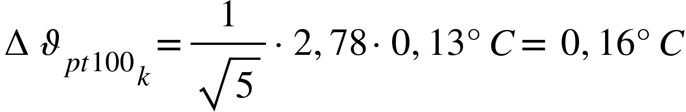
Das vollständige Messergebnis ergibt sich:

Aus den Angaben und der Toleranzklasse des Pt-100 sollte nun die Gesamtunsicherheit berechnet werden und dies ergibt sich wie folgt:

